下半年牛市爆发 你必须了解的 BTC 生态未发币项目

随着美联储在9月启动降息可能性加大，市场流动性将显著改善，资金将源源不断地流入比特币市场。这一波资金涌入，势必将推动比特币价格大涨，吸引更多投资者的目光。

而当比特币价格上涨时，便会引发“爱屋及乌”的效应——投资者对比特币生态系统中的各种项目与应用产生浓厚兴趣。可以预见，这种流动性改善与比特币价格上涨的良性循环，将为比特币生态的繁荣奠定坚实基础。

回顾去年大涨前，Ordinals的火热以及铭文所带来的财富效应，让市场开始将更多的注意力投向比特币生态。随着市场的逐渐回暖，本文将探讨比特币生态中潜在的发币项目，帮助大家把握牛市新机会。

01项目盘点

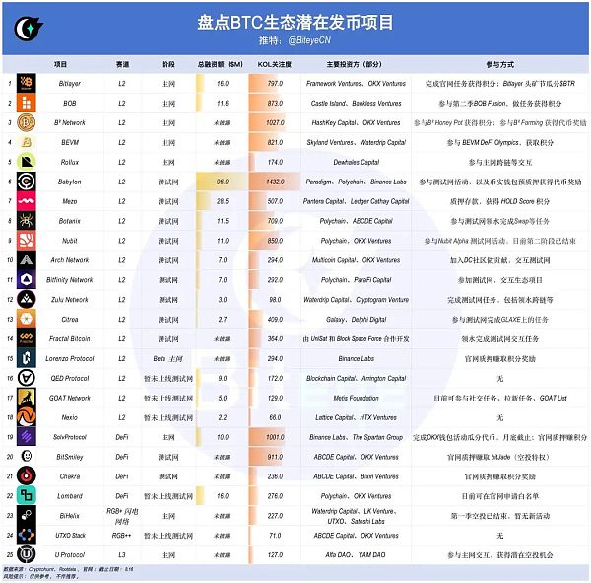

L2 主网

1、Bitlayer：总融资1600万美元，由Framework Ventures、OKX Ventures等投资。

是首个基于BitVM的比特币安全等效的Layer2网络，致力于成为比特币的计算层，引入超可扩展性并继承比特币的L1安全性，为用户提供高吞吐量和低成本的交易体验。

2、BOB（Build on Bitcoin）：总融资1160万美元，由Castle Island、Bankless Ventures等投资。

一个结合了比特币的安全性和以太坊智能合约灵活性的混合Layer2，支持Ordinals、Lightning 和Nostr 等比特币生态系统。

3、B² Network：总融资未披露，由HashKey Capital、OKX Ventures等投资。

基于零知识证明的比特币Layer 2解决方案，旨在提升交易速度并扩展应用多样性，同时确保安全性，支持图灵完备的智能合约。

4、BEVM：总融资未披露，由Skyland Ventures、Waterdrip Capital等投资。

一个完全去中心化的比特币Layer 2解决方案，兼容以太坊虚拟机（EVM），旨在扩展比特币的智能合约功能，并使用原生比特币（BTC）作为燃料费。

5、Rollux：总融资未披露，由Dewhales Capital等投资。

一个基于比特币的EVM兼容Optimistic Rollup平台，旨在提升比特币的可扩展性和智能合约功能，为开发者提供安全、低成本的去中心化应用环境。

L2 测试网

1、Babylon：总融资9600万美元，由Paradigm、Polychain、Binance Labs等投资。

该协议是一个比特币质押协议，其允许用户在比特币网络锁定比特币来为其他POS链提供安全性，同时可获得质押收益。

2、Mezo：总融资2850万美元，由Pantera Capital、Ledger Cathay Capital等投资。

兼容EVM的比特币经济层，旨在通过提供促进比特币代币使用的应用程序，推动循环比特币经济，超越单纯的“储蓄技术”。

3、Botanix：总融资1150万美元，由Polychain、ABCDE Capital等投资。

基于比特币构建的去中心化的图灵完备L2 EVM，由两个核心组件以太坊虚拟机（EVM）和 Spiderchain 构成，合了比特币的安全性与EVM的易用性。

4、Nubit：总融资1100万美元，由Polychain、OKX Ventures等投资。

首个比特币DA层，旨在有效扩展比特币的数据容量，为Ordinals、Layer 2解决方案、预言机等应用程序提供支持，从而提升比特币生态系统的范围和效率。

5、Arch Network：总融资700万美元，由Multicoin Capital、OKX Ventures等投资。

基于比特币的Layer 2，采用基于Rust的零知识虚拟机ArchVM，并结合去中心化的验证者网络，为开发者提供一个高效、可扩展的应用环境。

6、Bitfinity Network：总融资700万美元，由Polychain、ParaFi Capital等投资。

一个EVM兼容的比特币Layer 2网络，采用了Solidity语言并利用IC独特的架构和Chain Key技术，在存储能力和处理速度上与传统网络服务相当，无需支付gas费。

7、Zulu Network：总融资300万美元，由Waterdrip Capital、Cryptogram Venture等投资。

基于比特币的Layer 2，采用独特的双层架构来扩展比特币网络的功能。通过ZuluPrime（L2）实现了EVM兼容性，同时ZuluNexus（L3）充当比特币的第三层，提供额外的安全性保证。

8、Citrea：总融资270万美元，由Galaxy、Delphi Digital等投资。

比特币生态中首个基于零知识证明的Layer 2，采用了独特的双向挂钩架构，实现了有史以来第一个通用信任最小化的比特币Layer 2解决方案，为比特币带来了更强大的可编程性和应用场景。

9、Fractal Bitcoin：总融资未披露，由由 UniSat 和 Block Space Force 合作开发。

基于比特币核心代码的Layer 2扩展解决方案，旨在通过递归创建无限层来提高比特币的交易处理能力和速度，同时保持与比特币主链的完全兼容性。

L2 Pre测试网

1、Lorenzo Protocol：总融资未披露，由Binance Labs等投资。

基于Babylon的去中心化流动性质押平台，旨在为用户提供安全便捷的比特币质押服务。该协议通过流动性金融层，允许用户将比特币质押并获得流动性质押代币。

2、QED Protocol：总融资900万美元，由Blockchain Capital、Arrington Capital等投资。

基于比特币的zk原生执行层，专注于零知识证明验证技术，通过Taproot升级在比特币上支持去中心化交易所、DeFi等广泛应用，承诺提供高速交易和全局状态访问。

3、GOAT Network：总融资500万美元，由Metis Foundation等投资。

首个通过去中心化排序器共享所有权和挖矿奖励的比特币Layer 2解决方案，引入了独特的OP技术，通过比特币Rollup扩展比特币网络。

4、Nexio：总融资220万美元，由Lattice Capital、HTX Ventures等投资。

一个创新的比特币扩容解决方案，利用并行化Rollup技术，旨在支持每秒超过30,000笔交易，同时将手续费控制在0.01美元以下。

DeFi 主网

SolvProtocol：总融资1000万美元，由Binance Labs、The Spartan Group等投资。

一个全链基础收益协议，提供币本位资产增收服务，用户可以将BTC存入Solv Protocol获得Solvbtc。

DeFi 测试网

1、BitSmiley：总融资未披露，由ABCDE Capital、OKX Ventures等投资。

一个基于比特币生态的稳定币借贷协议，结合了过度抵押的稳定币协议、无信任贷款协议和衍生品协议，填补了比特币生态中对稳定币和借贷基础设施的需求。

2、Chakra：总融资未披露，由ABCDE Capital、Bixin Ventures等投资。

由零知识证明驱动的比特币再质押协议，利用ZK-STARKs技术和中间件链解决了与中介机构的信任问题。与数据可用性层Nubit建立了合作关系，以模块化方式增强比特币生态系统。

DeFi Pre测试网

Lombard：总融资1600万美元，由Polychain、OKX Ventures等投资。

一个比特币再质押协议，通过允许用户在不分散流动性的情况下跨链移动产生收益的比特币，推动比特币质押生态系统的发展。

RGB+闪电网络 主网

BiHelix：总融资未披露，由Waterdrip Capital、LK Venture、UTXO、Satoshi Labs 等投资。

一个基于比特币原生区块链，结合RGB协议和闪电网络构建优化节点的比特币生态基础设施。该项目旨在降低开发门槛，增加比特币的应用场景。

RGB++ Pre测试网

UTXO Stack：总融资未披露，由ABCDE Capital、OKX Ventures等投资。

基于UTXO模型的比特币Layer 2发行平台，并原生集成RGB++ 协议能力，旨在帮助开发者快速部署基于UTXO架构的应用。

L3 主网

U Protocol：总融资未披露，由Alfa DAO、YAM DAO等投资。

首个BitcoinFi模块化Layer 3基础设施，提供了uBTC和U Bitcoin Thunder Network等功能，致力于提升比特币的流动性和应用场景。

02总结

从更高的视角来看，比特币（BTC）的价值叙事已经经历了十多年的发展，现如今其作为价值存储的功能得到了广泛认可。

监管政策、ETF的推出以及降息等宏观经济因素对其市场表现产生了显著影响，表明比特币正逐渐成为传统机构资产配置的重要标的之一。

随着比特币的价值存储属性被社会广泛认可，其衍生的金融产品和创新将愈加丰富。

尽管Layer 2解决方案可能面临扩容问题，且基于UTXO机制的挑战也不容小觑，比特币赛道仍会不断完善与发展，这是行业的必然，也是社会发展的必然。